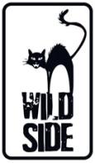VAMPIRES EN TOUTE INTIMITÉ
Réalisé par Jemaine Clement & Taika Waititi
Version Français Originale écrite et dirigée par Nicolas & Bruno
Avec les voix de Fred Testot, Alexandre Astier, Bruno Salome, Julie Ferrier, Zabou Breitman, Jérémie Elkaïm, Nicolas Chantet & Bruno Lavaine

Bienvenue chez les vampires ! Découvrez le quotidien de Geoffroy, Aymeric, Miguel, et Bernard, 4 colocataires suceurs de sang qui souhaitent à tout prix s’insérer dans la société moderne.
Sortir en boîte ? Draguer des filles ? Des choses pas si simples lorsque l’on se nourrit exclusivement de sang et qu’on ne sort que la nuit ! Mais l’arrivée d’un nouveau coloc, très peu discret,
va bouleverser l’équilibre dans la maison…

LES VAMPIRES SONT DANS LA PLACE !
VERSION FRANCAISE ORIGINALE INÉDITE !

Véritable phénomène aux États-Unis, en Angleterre et en Nouvelle Zélande, le film le plus attendu de l’année débarque en France avec une version française originale inédite ! Le duo Nicolas & Bruno (Messages à Caractère Informatif, Le Grand Méchant Loup) s'est emparé du doublage du mythique WHAT WE DO IN THE SHADOWS pour donner naissance à une version française hilarante encore plus déjantée ! Avec les voix de Fred Testot, Alexandre Astier, Bruno Salomone, Julie Ferrier, Zabou Breitman et Jérémie Elkaïm !
le 27 Janvier en DVD, Blu-ray & VOD
Matériel promotionnel disponible sur demande - Images et visuels disponibles dans l’Espace Pro via www.wildside.fr

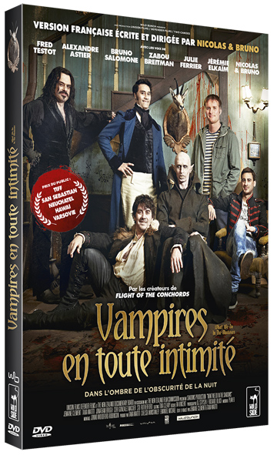
CARACTÉRISTIQUES TECHNIQUES DVD
Format image : 1.85, 16/9ème compatible 4/3 Format son : Anglais Dolby Digital 5.1, Français Dolby Digital 2.0 & DTS 5.1
Sous-titres : Français - Durée : 1h22

Prix public indicatif : 14,99 Euros le DVD

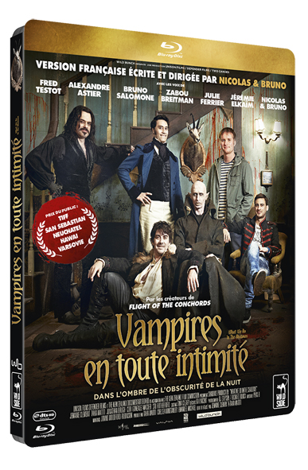
COMPLÉMENTS
communs aux 2 éditions

- Making-of (17’)
- Scènes coupées
(10 sur le DVD - 25’ / 20 sur le Blu-ray - 55’)
- Court-métrage original (28’)
- Dans l’ombre du doublage (10’)
- Entretiens (16’) – Blu-ray
CARACTÉRISTIQUES TECHNIQUES Blu-ray
Format image : 1.85 - Résolution film : 1080 25p Format son : Anglais & Français DTS Master
Audio 5.1 - Sous-titres : Français
Durée : 1h22

Prix public indicatif : 19,99 Euros le Blu-ray

« Une Version Française Originale ! »
LE MOT DE NICOLAS & BRUNO

Ça faisait super longtemps qu’on rêvait de s’emparer du doublage d’un vrai film en entier. On avait beaucoup rigolé en détournant des films d’entreprise avec nos Messages à Caractère Informatif ou plus récemment des films-X vintage avec A la Recherche de l’Ultra-Sex, mais on ne s’était pas encore attaqué à une véritable « VF » ! Sans doute parce qu’on n’avait jusqu’alors jamais réuni deux précieuses conditions : une œuvre qui nous excite à 100% et des auteurs originaux qui nous laissent suffisamment de liberté pour en faire une expérience inédite !! En nous proposant l’adaptation de What We Do In The Shadows, l’équipe de Wild Bunch est tombée à pic !

D’abord, parce qu’on y a retrouvé l’esprit qu’on adorait dans leur série très drôle Flight of the Conchords dont on est totalement fan, et ça c’était déjà une bonne porte d’entrée ! Et puis il faut dire que ce faux documentaire sur ces vampires au quotidien nous a immédiatement sauté au cou ! On y adore le degré d’absurdité, de crétinerie, de justesse et de plaisir dans le jeu d’acteur, la précision des dialogues, la gestion des silences et des hystéries, le foutage de gueule sociologique et historique, le détournement des codes vampiriques, le procédé du faux doc umentaire (qu’on a pratiqué dans notre remake de la série The Office)… Bref on s’est senti proche d’un million de trucs ! Parfois on se disait qu’on aurait pu faire ce film !

A partir de là, l’idée était de s’emparer du film pour en faire une version à la fois fidèle sur le fond, et personnelle dans l’écriture des dialogues. Faire un truc mieux qu’une adaptation normale ! Quelque chose de fidèle pour toutes les bonnes raisons évoquées plus haut, et personnelle pour justement transcrire au mieux ce phrasé et ce décalage du film qu’on adore. On a eu la chance de convaincre Taïka Waititi et Jemaine Clément qui nous ont donné carte blanche pour cette démarche, il est vrai, assez originale. Forts de cette liberté, on s’est amusé avec le texte et les situations, en les adaptant pour le public français bien sûr, mais surtout en les tournant à notre sauce, avec des trucs à nous, qui nous font marrer, en y rajoutant des conneries, en exploitant l’absurdité du style documentaire, en y peaufinant le caractère des personnages, profitant même des voix-off et de certaines zones de pénombre pour enrichir les dialogues sans être trop contraints par le “lipsync”. On a joué à fond la connivence avec le spectateur autour de ce dépassement d’une simple version française classique, par exemple en situant l’action à Limoges !

Avant de partir en studio, on a travaillé pendant 3 mois ! On a tout réécrit. Ensuite, sur notre Avid, on a enregistré nous-mêmes toutes les voix de tous les personnages pour expérimenter en direct les dialogues, le rythme et la “musique” de ce presque nouveau film. C’était passionnant. Cette étape de maquette est totalement atypique en doublage, c’est un énorme boulot, mais elle a été ultra précieuse pour réussir cet exercice inédit ! On ne le regrette pas une seconde !

Le casting et la direction des enregistrements ont aussi été l’occasion de personnaliser le film à notre idée. On avait envie de faire appel à des comédiens renommés qu’on adore, ce qui ne se fait plus trop aujourd’hui pour le doublage d’acteurs à l’écran. Fred Testot, Alexandre Astier, Bruno Salomone, Zabou Breitman, Julie Ferrier, Jérémie Elkaïm ont tous adoré le film au-delà de nos espérances et s’y sont lancés avec la générosité qu’on leur connait ! Les séances en studio, auxquelles on s’est joint derrière le micro, ont été un vrai régal, chacun apportant sa touche de folie à son personnage. Là encore, l’idée était de prendre plus de temps en studio (puis au mix) que sur un doublage classique, pour chercher les bonnes tessitures, trouver le ton juste, ajuster les dialogues. Beaucoup de travail, beaucoup de rires, un vrai luxe !

Au final, cette carte blanche nous a permis de faire un truc assez inédit, ce qu’on pourrait appeler une V.F.O., une « Version Française Originale » ! On a adoré !

Gros bisous,
Nicolas & Bruno

